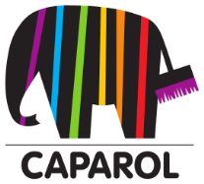

Caparol Akadémia 2020
Školenie maliarskych techník

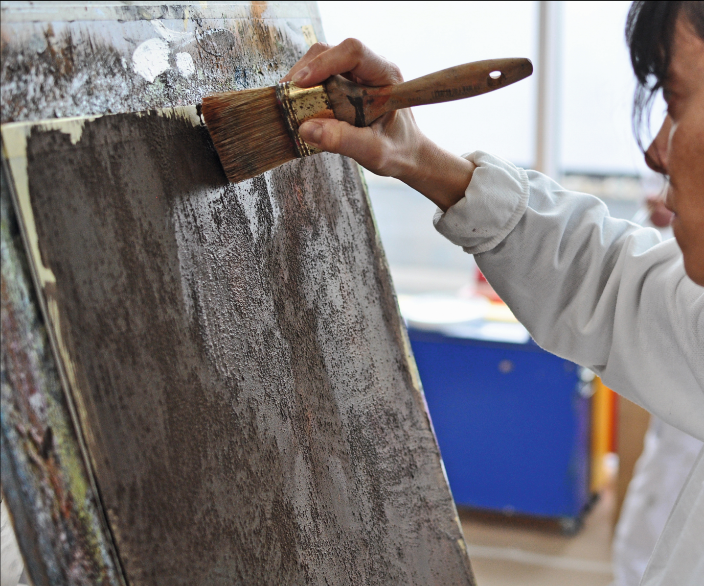

www.caparol.sk

Vážení maliari, zákazníci, priaznivci Caparolu,

Od februára 2020 budú prebiehať školenia maliarskych techník, ako pre interiéry, tak aj pre fasády. Každé školenie je plánované ako dvojdňové. Prevádzať školeniami vás bude náš technik Jaroslav Pšenák.

Cena za dvojdenné školenie je 60 € bez DPH za osobu.
V cene školenia je obed aj občerstvenie na oba dni. Nezahrňuje ubytovanie a pracovné oblečenie (prineste si so sebou).

Adresa školiaceho strediska
Školiace stredisko Caparol Bratislava
Stará Vajnorská 27
Bratislava
https://www.google.sk/maps/place/Stará+Vajnorská+1894%2F27,+831+04+Bratislava/@48.1907614

Kontakty na našich technikov

Daniel Kristeľ
+421 918 868 223
daniel.kristel@caparol.sk

Jaroslav Pšenák
+421 917 734 190
jaroslav.psenak@caparol.sk

Svoju účasť na vami vybraný termín potvrďte najneskôr 5 dní pred začiatkom školenia na e-mail: jaroslav.psenak@caparol.sk, najlepšie formulárom v prílohe.

Tešíme sa na stretnutie s vami

Školenie – 1. prierez dekoračnými technikami
Termíny: Bratislava : 4. 2. - 5. 2. 2020
12. 2. – 13. 2. 2020 - obsadené
26. 2. – 27. 2. 2020
4. 3. – 5. 3. 2020
Školí: Jaroslav Pšenák
Obsah školení:
1. ArteLasur "Diamante"
2. Capagold "Linie"
3. Akkordspachtel „Geehane“
4. Multistruktur Mittel "Baccara"
5. Multistruktur Mittel "Smokey"
6. Accento "Corrosione"
7. Stucco Satinato
8. Stucco Eleganza
9. Accento "Beton"
10. Capaver® "Extrem" 1132K
11. StuccoDecor Di Luce "Benátský štuk"
12. Metallocryl "Perle"

1. Deň - prezentácia Schuller Eh’klar oblasti použitia valcov a štetcov.
2. Deň – prezentácia E-Coreco biele maliarske farby airless aplikáciou Wagner.

Ďalej si z nášho školenia odnesiete:
- Znalosti a zručnosti z oblasti maliarskych a dekoračných prác
- Fyzické vzorky, ktoré si za odborného dozoru zhotovíte na dosky rozmeru 60x40 cm
- Reklamné a propagačné materiály
- Špeciálne náradie na dekoračné techniky - ArteTwin hladítko
- Certifikát o zaškolení
- Kreativ listy – popis jednotlivých techník

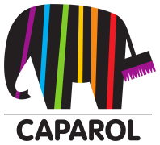

Prihláška - Školenie dekoračných techník Caparol 2020

Záväzne sa prihlasujem na školenie.

4.2. – 5.2. Školenie – 1. prierez dekoračnými technikami, Bratislava
12.2. – 13.2. Školenie – 1. prierez dekoračnými technikami, Bratislava
26.2. – 27.2. Školenie – 1. prierez dekoračnými technikami, Bratislava
4.3. – 5. 3. Školenie – 1. prierez dekoračnými technikami, Bratislava

Meno: Priezvisko:
Firma: IČO: DIČ:
Adresa:

Telefón: Email:
Počet osôb:
Poznámka:

Platba:
Vopred na účet. (Cena za dvojdňové školenie je 60 € bez DPH za osobu.)
Platba v hotovosti na mieste nie je možná.

Predpokladaná doba školenia: prvý deň: 9:00 – 16:30
druhý deň: 8:30 – 15:30

Prihlášku pošlite najneskôr 5 dní vopred na e-mail: jaroslav.psenak@caparol.sk

